Exercice 02

Déterminer la contrainte normale dans les sections de la pièce ci-dessous et l’allongement total Δl.

On donne: E= 2.106 Kg/cm2

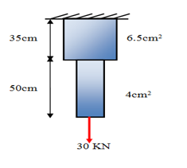

1. Détermination de la contraint normale dans la barre

SECTION 1-1

Appliquant le principe de l’équilibre

|  |
| --- |
|  |

N1-30 = 0

N1=30KN

Calcul de la contrainte

SECTION 2-2

Appliquant le principe de l’équilibre

|  |
| --- |
|  |

N2 - 30 = 0

N2 = 30KN

Calcul de la contrainte

1. Détermination de l’allongement total Δl

On a:

E = 2.106 Kg/cm2 = 2.104 KN/cm2

0,0268 cm

Exercice 03

Soit la vis ci-dessous de longueur 150 mm et de diamètre 16mm, en équilibre sous l’action des deux forces F1 et F2 d’intensité chacune 1000daN. La vis est en acier et son module d’élasticité longitudinal est de 200GPa.

1. A quel type de contrainte est soumise la vis
2. Calculer la valeur de la contrainte.
3. Si on adopte un coefficient de sécurité de 4, calculer la résistance élastique de l’acier.
4. Déterminer l’allongement de la vis.

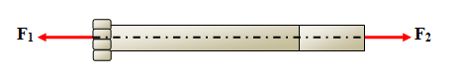

Solution

* 1. Traction –extension-Allongement.
  2. Calcul de la valeur de la contrainte
  3. Calcul de la résistance élastique de l’acier

Si on adopte un coefficient de sécurité de 4, on a:

Donc: